Etude des relations entre les performances psychomotrices, et le sommeil et l’état émotionnel d’un individu. Lycée Marie Curie ECHIROLLES.
francois.tilquin@ac-grenoble.fr

Descriptif de l’activité menée :
Sommeil et performances psychomotrices.
Il s ‘agit de mesurer les performances psychomotrices individuelles des élèves, et de les mettre en relation avec leur agenda du sommeil, grâce au logiciel paramétrable « réaction » (Auteur F.Tilquin, F.Jauzein INRP). Les résultats sont directement enregistrés sur internet et peuvent être comparés entre les utilisateurs.
Les tests consistent dans la mesure du temps de réaction à l’apparition de figures, à la comparaison de figures, et à des opérations de rotations mentales. Ces tests sont associés à des mesures de paramètres physiologiques tels que la résistance de la peau (mesure du stress) grâce à une petite interface portable, résistance qui diminue avec l’état émotionnel, ou de vigilance de l’individu.
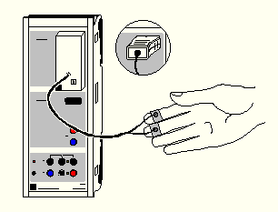
Certains élèves sont plus acteurs, en fournissant les paramétrages du logiciel :nature des images présentées, difficultés des figures à comparer, sens et angles de rotation mentales (sagittal, frontal) des cubes de Sheppard, traitement mathématique des données recueillies, mise en corrélation avec l’agenda du sommeil. D’autres élèves, sont les sujets de l’expérimentation, mais ont accès également aux comparaisons.
Le logiciel doit être expérimenté en grand au lycée Marie CURIE :cette étude devrait permettre une prise de conscience de la nécessité d’une bonne hygiène de vie dans la performance intellectuelle, tout en relativisant les résultats scientifiques obtenus. Un comparaison droitier-gaucher sera menée en parallèle afin de voir si les temps de réaction sont différents comme il est admis couramment.
Le logiciel libre et téléchargeable, est en cours de développement.
(http://www.ac-grenoble.fr/webcurie/bio/enerve/react.exe) : il a représenté une des activités du projet lauréat Science on stage « Getting my nerves » en 2007 à Grenoble.
http://www.ac-grenoble.fr/webcurie/bio/enerve/

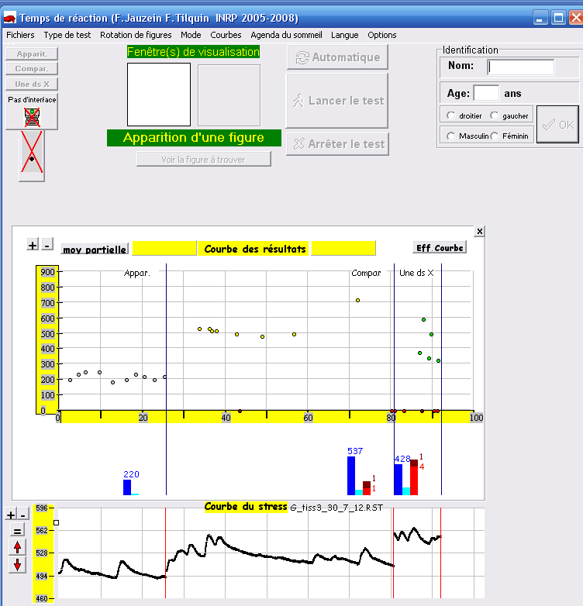 | Les résultats montrent clairement des différences entre la stimulation la plus simple qui est l’apparition ou la disparition de figures, et des stimulations plus complexes telles que la comparaison de figures, ou l’apparition d’une figure déterminée dans un flot d’autres figures.  La moyenne du temps de réponse est calculée de même que l’écart type qui traduit en théorie le niveau de vigilance de l’individu.  La réponse est d’autant plus tardive et non fiable que l’exercice est complexe.  Environ 300 ms sont nécessaires à l’obtention de la réponse dans l’expérience d’apparition alors que les comparaisons demandent pratiquement le double de temps. Ces résultats sont à mettre en relation avec les temps de réaction à des stimulations somesthésiques.  L’état de vigilance est traduit par la courbe du bas (conductance de la peau)
Résultats du logiciel intégrant les temps de réponse de même que l’état émotionnel de l’individu.
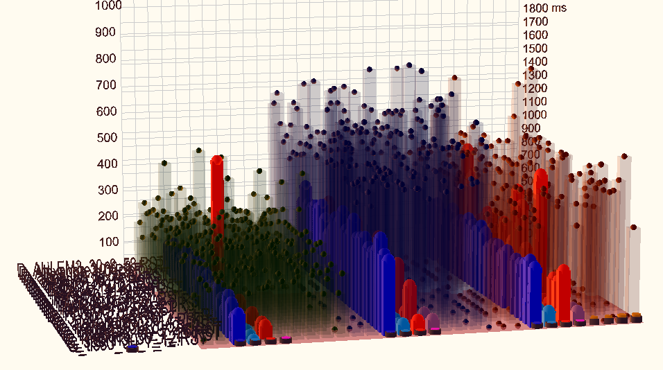
Traitement tridimensionnel des résultats de plusieurs sujets : temps de réponse, écart-type, erreurs et oublis.

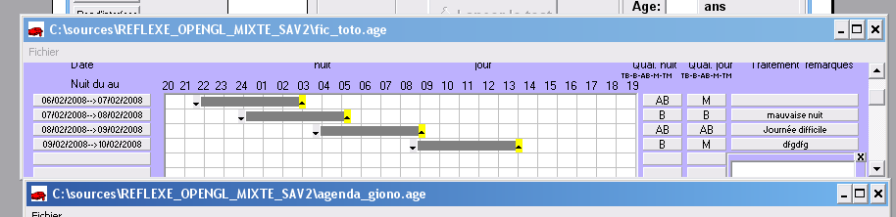
Agenda du sommeil saisi par l’utilisateur. L’association avec les résultats psychomoteurs précédent reste à faire

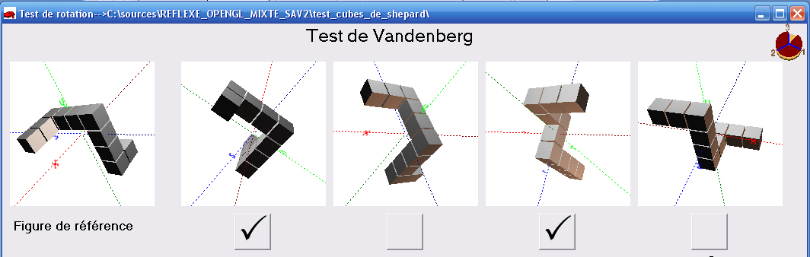
Test de rotation mentale : le sujet doit retrouver en un temps limité deux figures qui ont tourné par rapport à un original, les résultats seront ensuite mis en corrélation avec certains paramètres de l’agenda du sommeil à déterminer également. Ces tests sont modifiables

Retombées objectives du travail : le test en grand au lycée Marie CURIE au cours de l’année prochaine, devrait permettre de mettre en évidence une relation entre sommeil et performances psychomotrices, et accessoirement de vérifier le temps de réponse différent des gauchers et des droitiers. Un traitement mathématique des données est fondamental, et devra se faire avec les spécialistes universitaires. Ce travail sera mené en relation avec le centre du sommeil de GRENOBLE et le professeur Marc SAVASTA sera à nouveau sollicité comme caution scientifique.

Autres activités réalisées et prévues : logiciel subliminal http://www.ac-grenoble.fr/webcurie/bio/subl2.exe
Adaptation du logiciel réaction afin de mettre en évidence un effet qui nous est apparu lorsque la réponse est positive deux fois de suite : il semble que le temps de réponse soit fortement raccourci (c’est à voir)
Poursuite des travaux en géologie : google earth http://www.ac-grenoble.fr/webcurie/google/
Tables vibrantes : http://www.ac-grenoble.fr/webcurie/bio/seismes/ et modélisation à l’ExAO du jeu de failles.

